2026年2月11日（祝水）第8回ジュニア強化練習会追記・修正のご連絡

2026年1月21日
競技力向上委員会
委員長 野浦康亘

掲題の件につきまして現段階で決まっておる内容をお知らせいたしますので、出欠のご連絡をお願いいたします。

【場 所】 埼玉県立武道館 第一道場

【時 間】 １３：００～１６：００（受付１２：３０～第一道場入口にて）

【内 容】
１３：００～１３：１５ 練習会の流れと全少コーチングスタッフ紹介
１３：１５～１３：３０ 全体ウォーミングアップ
１３：４０～１５：３０ 形・組手に分かれ強化練習
１５：３０～１５：５５ 全少選抜出場者：胸ワッペン（関東シール式）IDのお渡し、
集合写真就
１６：００ 解散
※練習内容詳細についてはコーチングスタッフより当日説明いたします。

【講 師】
決まり次第お知らせいたします。

【参加対象者】
2025年度（一社）埼玉県空手道連盟ジュニア強化選手
2025年 関少、関中、全少、全中出場者
2026年 全少選抜、全中選抜出場者

【〆 切】
2026年1月31日 欠席の場合も以下フォームからご連絡ください。

【申込先】
https://forms.gle/kGuDqTRiBpjU6mrE9
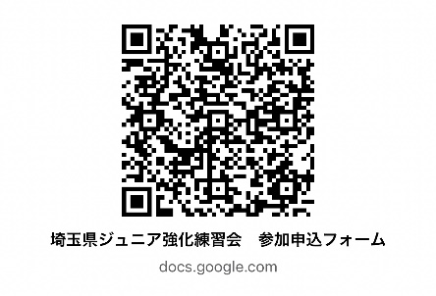
【お問い合わせ】
競技力向上委員会 委員長 野浦康亘
skf.noura@gmail.com

